
Universidad de San Carlos de Guatemala
Facultad de Ingeniería
Laboratorio de Sistemas Organizacionales y Gerenciales 1
Sección a
Segundo Semestre 2026

MANUAL DE USUARIO

Grupo 3

Carné | Nombre Completo
202100147 | Eduardo Misael López Avila
202206425 | Carlos Javier Peréz Pocón
202307727 | Luis Fernando Gonzalez
202300768 | Norma Elizabeth Canú Xico

1. Introducción
El presente Manual de Usuario tiene como propósito guiar al personal administrativo y comercial de Raíz Artesanal en el uso cotidiano del sistema ERP Odoo para la gestión del ciclo comercial de ventas y el control del almacén.

2. Requisitos Previos para el Usuario
- Acceso al navegador web (Google Chrome, Firefox o Brave).
- Dirección web del sistema: http://localhost:8069/web/login
- Credenciales de acceso autorizadas (perfil de Ventas e Inventario).
- Conexión activa a la red local del servidor de Odoo.

3. Acceso y Configuración Inicial del Módulo de Ventas

3.1 Ingreso al Módulo de Ventas
1. Inicie sesión en Odoo con sus credenciales de administrador.
2. Haga clic en el menú principal de aplicaciones (icono de cuadrícula superior izquierda) y seleccione Ventas.
3. Se desplegará el tablero principal donde se listan todas las cotizaciones y pedidos registrados.
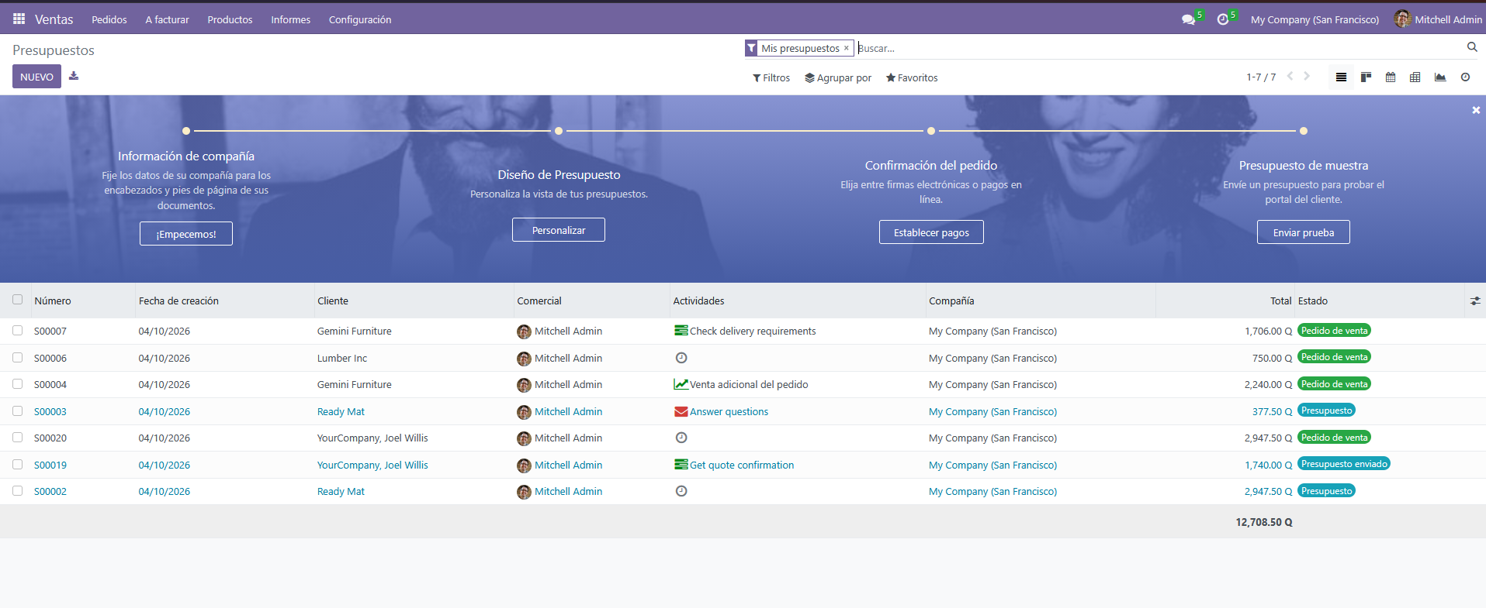
Vista general del tablero principal del módulo de Ventas con el listado de presupuestos.

3.2 Verificación de Parámetros Comerciales y Facturación
Antes de emitir cotizaciones a clientes empresariales, el administrador debe comprobar las políticas de venta y facturación:
1. Diríjase a Ventas -> Configuración -> Ajustes.
2. En la sección Presupuestos & pedidos, verifique que estén habilitadas las opciones de firma o aprobación en línea y plantillas de presupuesto.
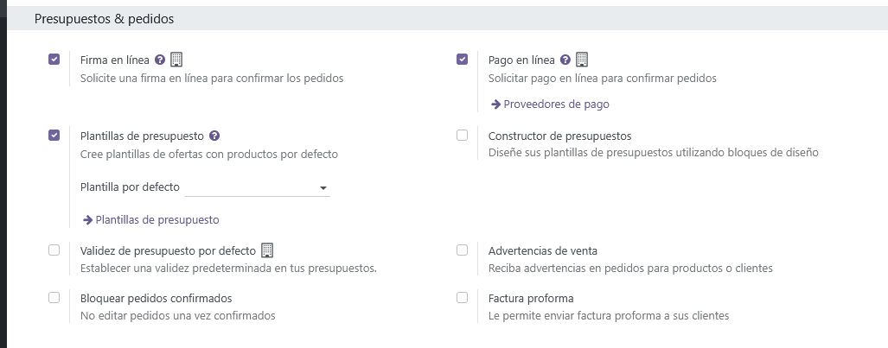
Opciones de configuración comercial activas en la sección Presupuestos & pedidos.

3. En la sección Facturas de cliente, compruebe las opciones de entrega y facturación con direcciones de cliente diferenciadas para despachos empresariales.
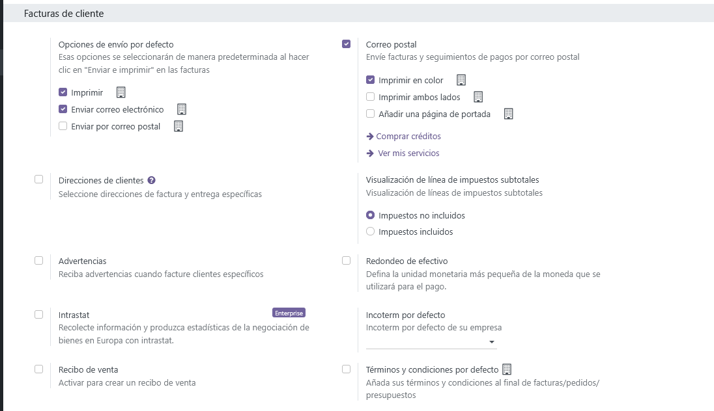
Parámetros de facturación de clientes y opciones de envío por defecto.

3.3 Directorio de Clientes
Para comprobar la cartera de clientes disponibles:
1. Vaya a Ventas -> Pedidos -> Clientes.
2. Compruebe que la lista incluya clientes corporativos como Hotel Casa Santo Domingo y particulares como María Fernanda Morales.
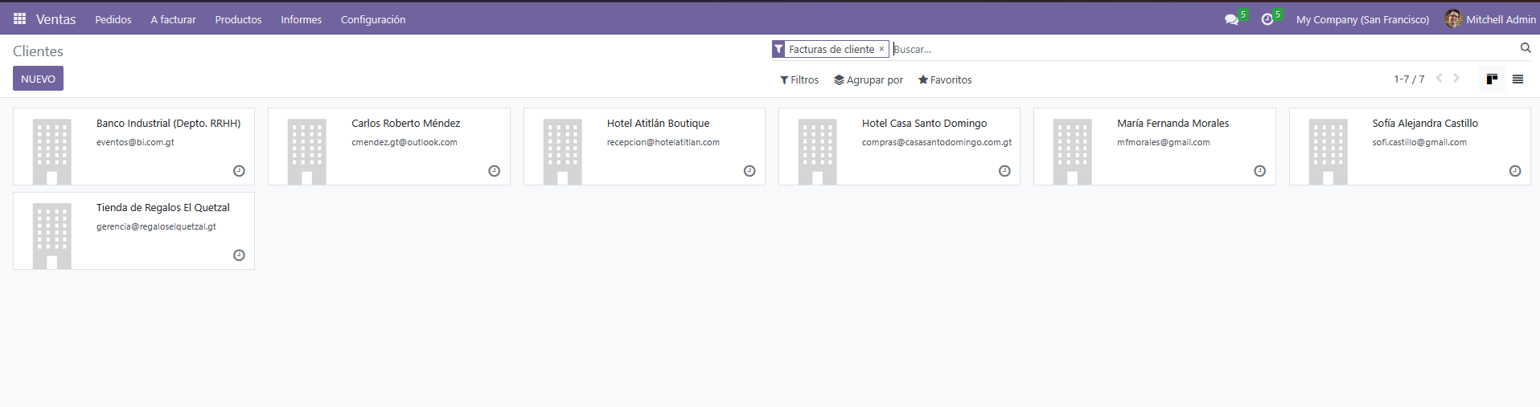
Directorio de clientes importados en la cartera comercial de Odoo.

4. Ciclo 1: Cotización Corporativa y Conversión a Pedido de Venta

4.1 Creación del Presupuesto
1. Ingrese a Ventas -> Pedidos -> Presupuestos y presione el botón Nuevo.
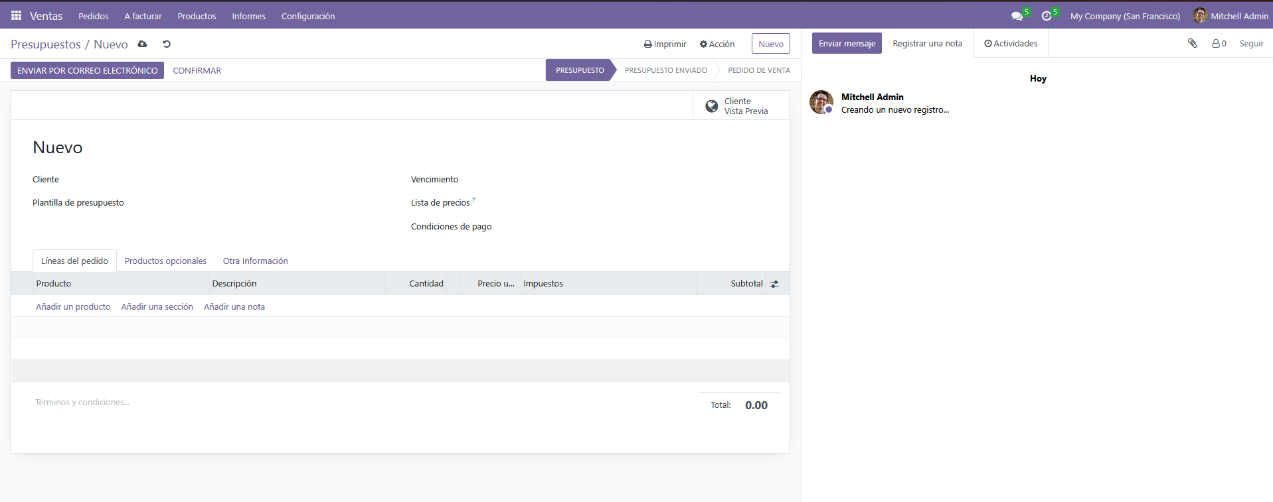
Formulario en blanco para la captura de una nueva cotización comercial.

2. Llene los datos de la cabecera:
• Cliente: Seleccione Hotel Casa Santo Domingo. Odoo autocompletará la dirección en Antigua Guatemala.
• Condiciones de pago: Seleccione 15 días.
• Vencimiento: Asigne 30 días de vigencia a la cotización (ej. 05/11/2026).
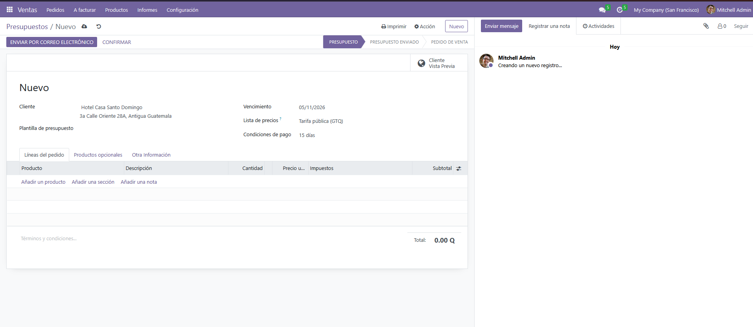
Cabecera con datos del cliente corporativo, condiciones de pago a 15 días y vencimiento.

3. En la pestaña Líneas del pedido, presione Añadir un producto e incorpore los artículos solicitados:
• [RA-010] Cojín Decorativo Brocado 45x45cm: 15 u. a Q 220.00 (Total Q 3,300.00)
• [RA-011] Camino de Mesa Tejido Atitlán 2m: 8 u. a Q 340.00 (Total Q 2,720.00)
• [RA-014] Set de 6 Individuales Tejidos a Mano: 10 u. a Q 360.00 (Total Q 3,600.00)
Verifique que el importe total acumulado sea de Q 9,620.00 (Base imponible Q 8,589.29 + IVA 12% Q 1,030.71).
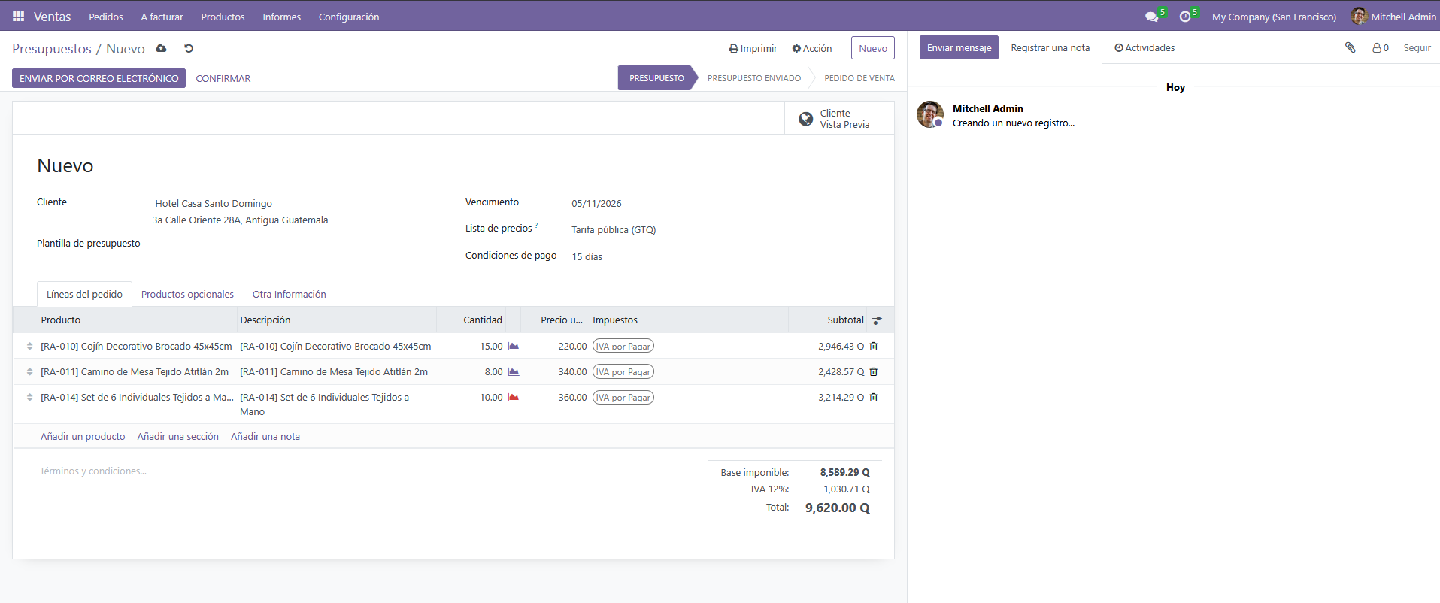
Detalle de productos textiles cotizados con cálculo de subtotales, IVA y total Q 9,620.00.
4. Presione el botón de Guardar. Se generará el número de cotización oficial S00025.
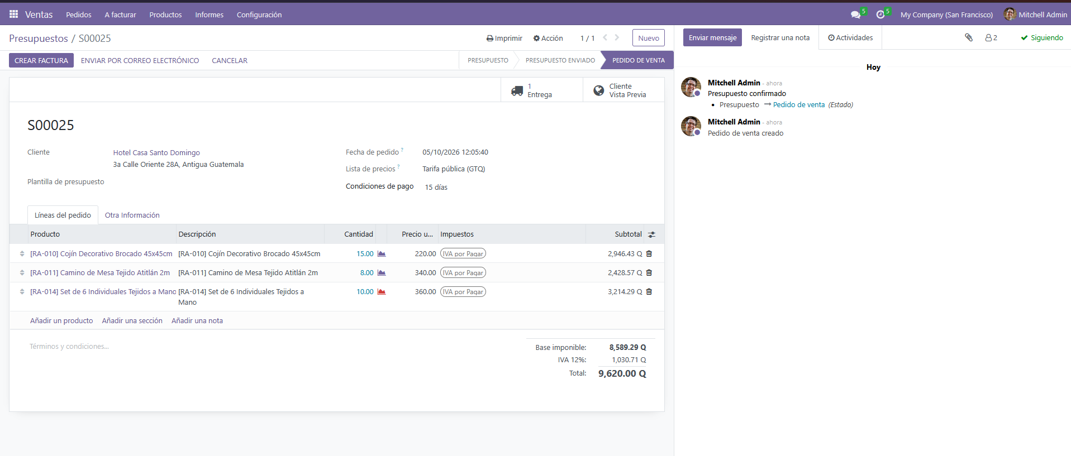
Cotización guardada en el sistema con su correlativo oficial S00025.

4.2 Emisión y Descarga del Documento Formal en PDF
1. En la barra superior del presupuesto, presione Imprimir -> Presupuesto / Pedido.
2. El sistema descargará el documento PDF formal con la imagen institucional de Raíz Artesanal, detallando el desglose de productos, cantidades, precios unitarios, condiciones de crédito y datos fiscales del cliente.
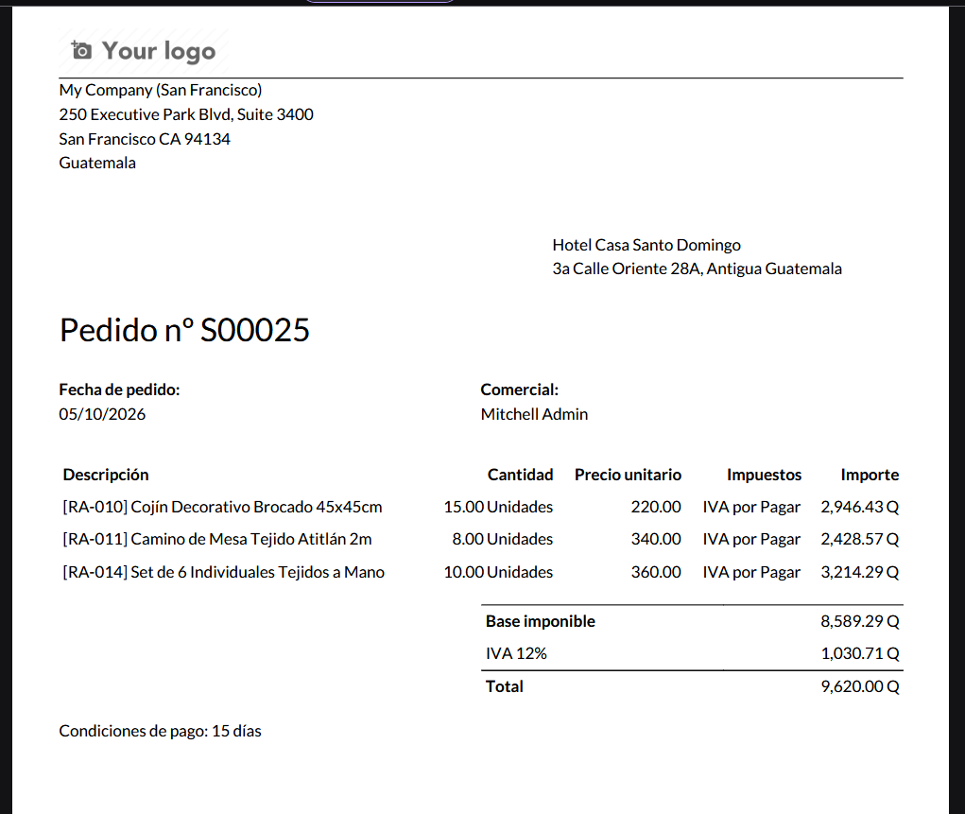
Vista del documento oficial de cotización en formato PDF para presentación al cliente.

4.3 Confirmación de Venta y Reserva de Existencias en Almacén
1. Una vez aprobada la oferta por el cliente, presione el botón Confirmar.
2. El estado del documento cambia de Presupuesto a Pedido de venta y aparece el botón inteligente superior 1 Entrega.
3. Haga clic sobre el botón Entrega para ingresar a la orden de despacho (WH/OUT/00014).
4. Verifique que el almacén haya reservado las unidades físicas disponibles en estado Listo.
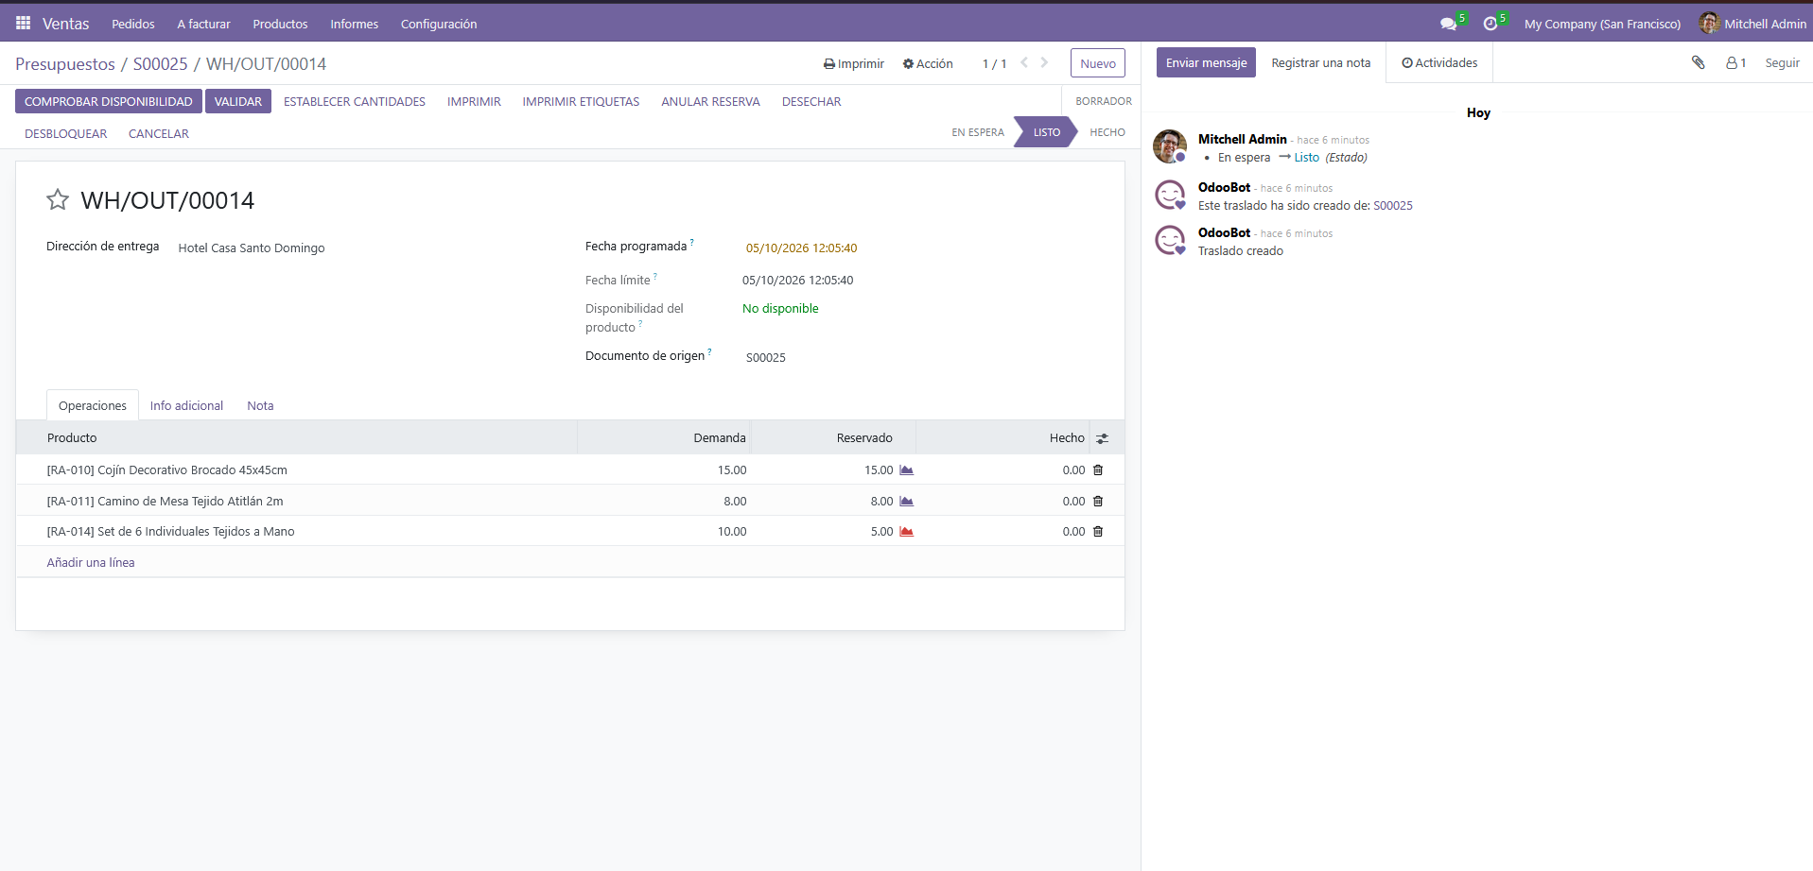
Orden de entrega generada con existencias reservadas en el almacén en estado Listo.

5. Ciclo 2: Venta Directa a Consumidor Individual y Facturación

5.1 Registro de la Cotización Individual
1. En Ventas -> Pedidos -> Presupuestos, presione Nuevo.
2. Complete la información:
• Cliente: María Fernanda Morales.
• Condiciones de pago: Pago inmediato.
• Líneas del pedido:
- [RA-022] Dije de Jade Verde en Plata 925: 1 unidad a Q 490.00.
- [RA-023] Aretes de Jade Lila y Plata Artesanal: 1 unidad a Q 430.00.
• Total a cobrar: Q 920.00.
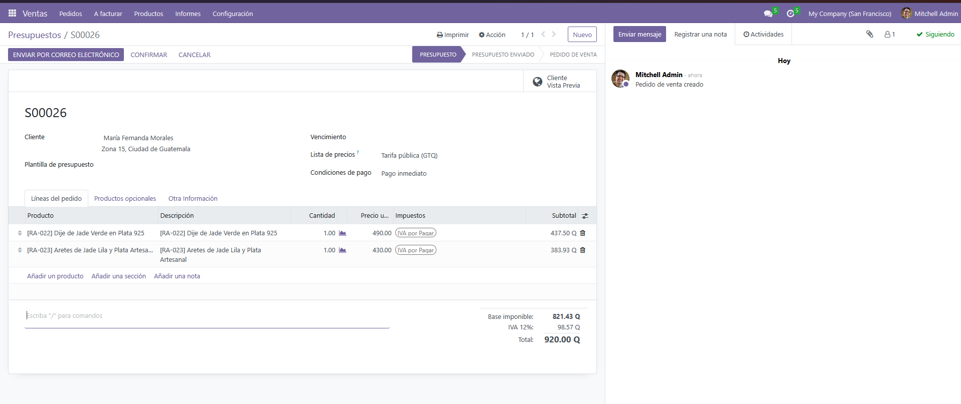
Formulario de cotización directa de piezas de joyería artesanal a María Fernanda Morales.

5.2 Confirmación a Pedido de Venta
1. Presione el botón Confirmar.
2. El documento se convierte en Pedido de venta formal (S00026) y genera su orden de entrega inmediata.
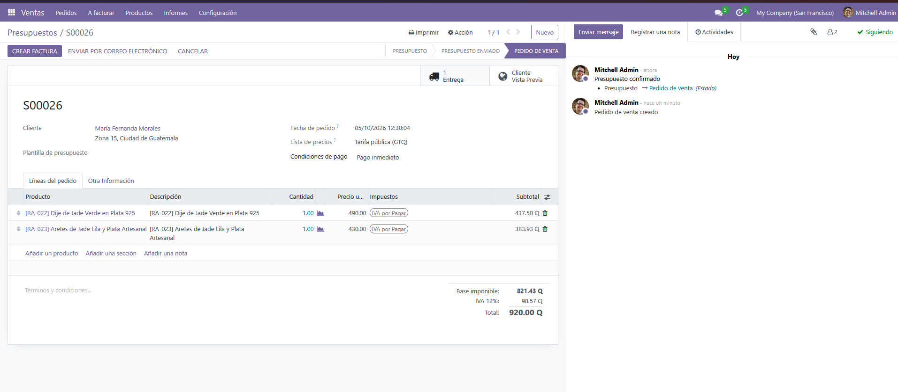
Pedido de venta S00026 confirmado con botón inteligente de entrega habilitado.

5.3 Despacho y Salida Física de Bodega
1. Ingrese a la entrega mediante el botón inteligente 1 Entrega.
2. Se muestra la orden de transferencia WH/OUT/00015 en estado Listo.
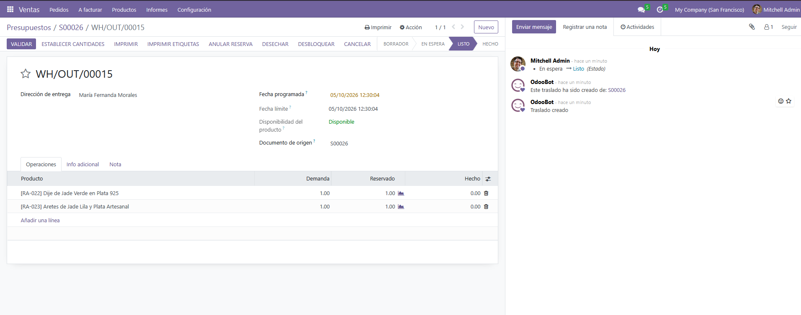
Orden de salida WH/OUT/00015 en estado Listo para validación de despacho.

3. Presione el botón Establecer cantidades y posteriormente Validar.
4. Si aparece la ventana de notificación por SMS, confirme la acción para proceder.
5. La orden pasa a estado Hecho, certificando la salida física de las piezas del almacén central.
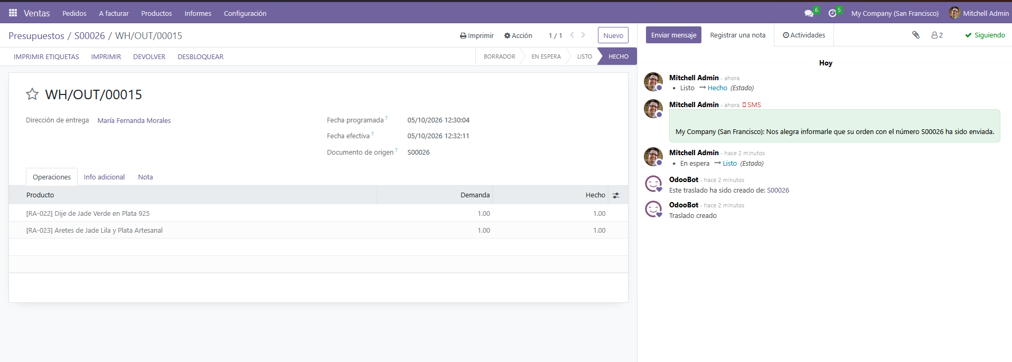
Traslado de almacén validado en estado Hecho con confirmación de entrega.

5.4 Emisión de la Factura de Cliente
1. Regrese al pedido de venta S00026 y presione el botón Crear factura.
2. Seleccione la opción Factura regular y presione Crear y ver factura.
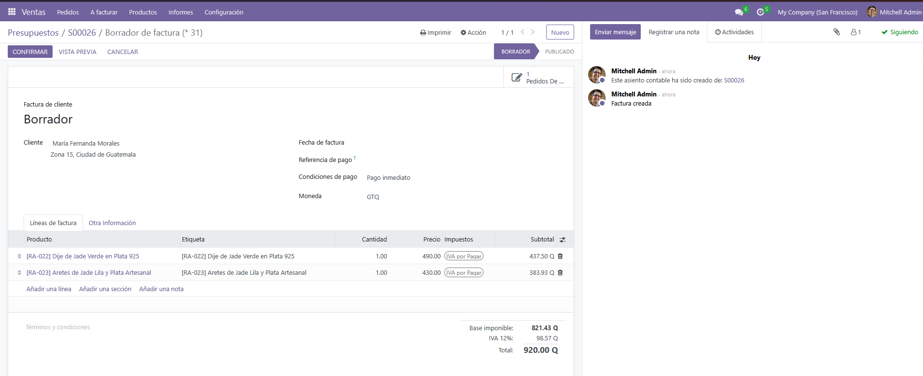
Cuadro de diálogo para generación de factura regular del pedido.

3. En el borrador de factura generado, presione el botón Confirmar.
4. La factura adquiere numeración contable oficial (INV/2026/00005) y queda en estado Publicado, lista para cobro.
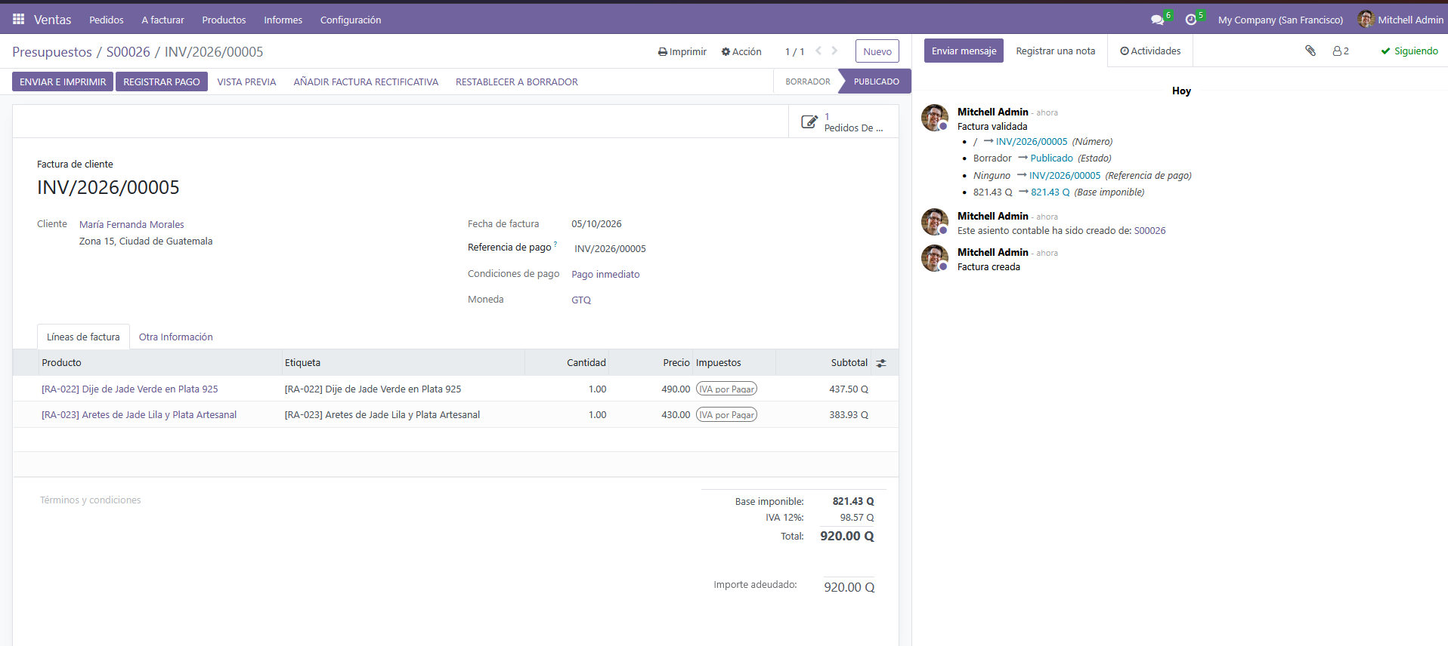
Factura de venta oficial confirmada en estado Publicado por valor de Q 920.00.

6. Informes de Inventario y Control de Almacén

6.1 Reporte de Existencias Actuales y Valoración Monetaria
1. En el menú principal, ingrese a la aplicación Inventario.
2. Vaya a Inventario -> Informes -> Stock (o Informe de inventario).
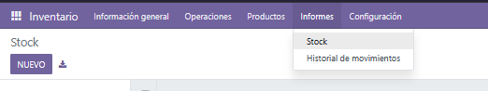
Acceso al reporte general de existencias desde el menú del módulo de Inventario.

3. Se desplegará el catálogo completo de los 30 productos con sus cantidades a mano, pronósticos y valoración monetaria total.
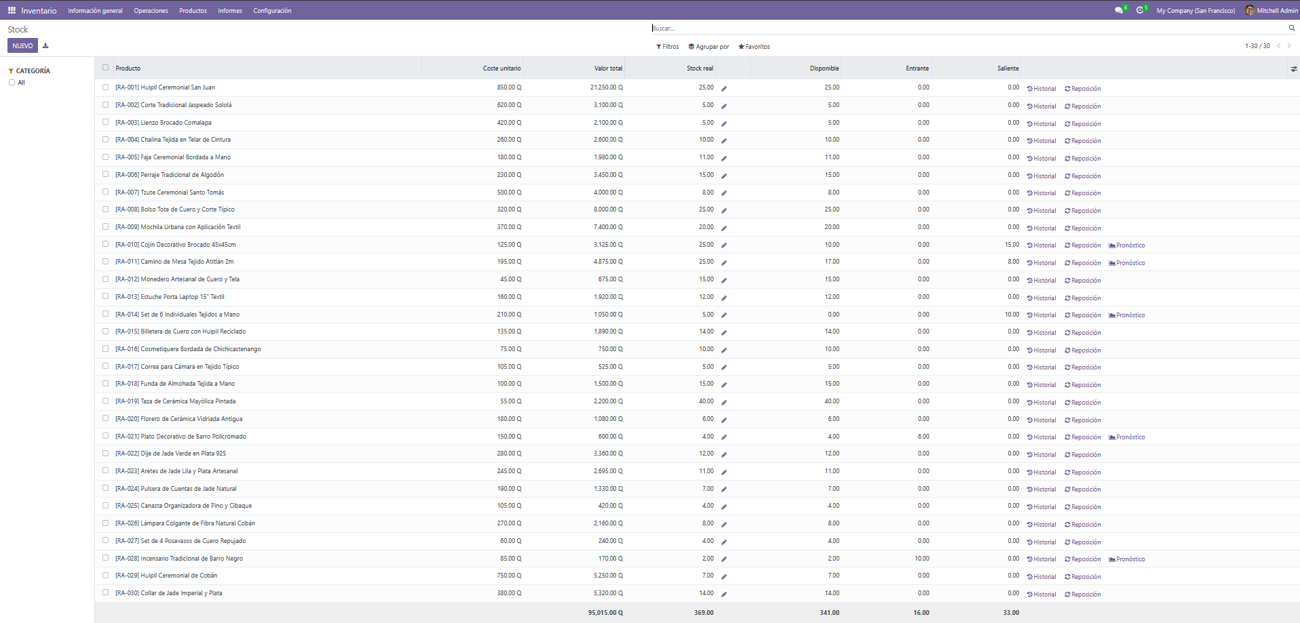
Listado detallado de existencias físicas y valorización total en Quetzales.

4. En la barra de búsqueda superior, aplique la agrupación Agrupar por -> Categoría de producto. La tabla clasificará el inventario por familias artesanales (Textiles, Joyería, Cerámica, Cuero y Fibras).
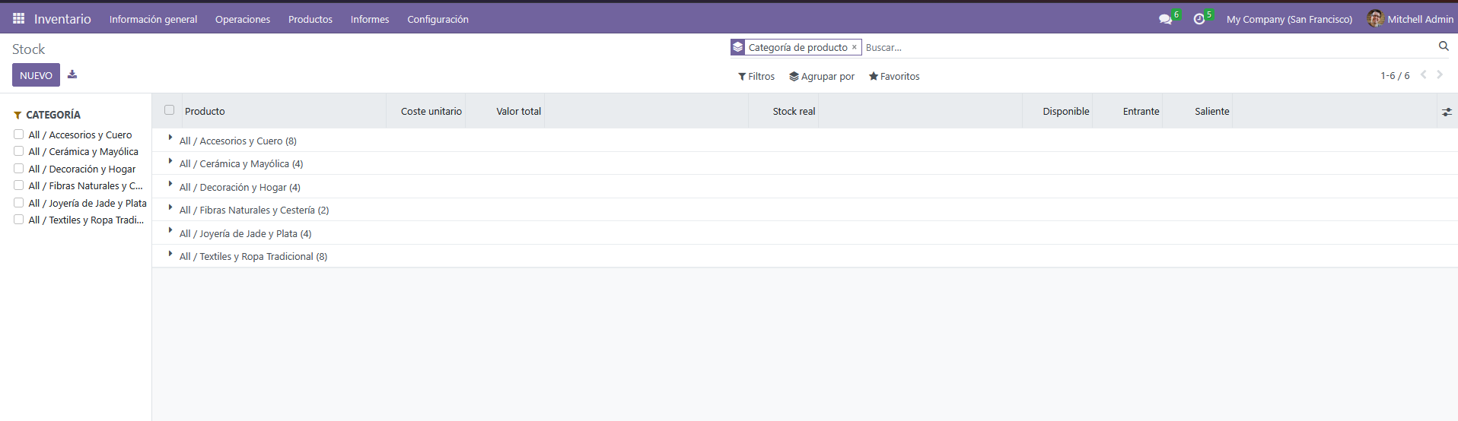
Existencias consolidadas y valorizadas agrupadas por categoría de producto.

6.2 Reporte de Órdenes Pendientes de Proveedores
Para planificar la recepción de mercancía y supervisar los pedidos en tránsito:
1. Vaya a Compra -> Pedidos -> Pedidos de compra.
2. Filtre por pedidos con recepción pendiente.
3. Se observará la orden de compra P00027 emitida al proveedor Taller Cerámica Maya Antigua por Q 1,750.00, con mercancía pendiente de recibir en almacén.
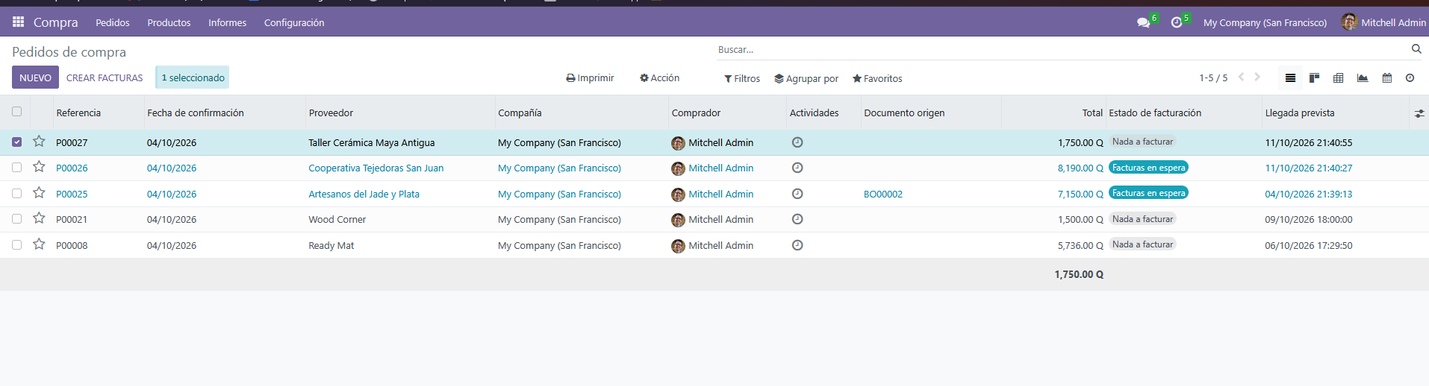
Reporte de compras con la orden P00027 pendiente de recepción en almacén.

4. Para verificar la recepción pendiente desde la perspectiva de almacén, vaya a Inventario -> Operaciones -> Traslados y filtre por Recepciones.
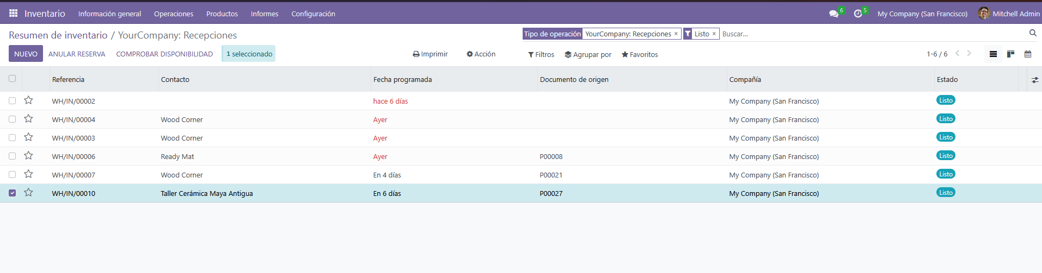
Vista de traslados de entrada pendientes en el módulo de Inventario.

6.3 Reporte de Alertas de Stock Bajo y Reabastecimiento
1. Ingrese a Inventario -> Operaciones -> Reabastecimiento.
2. El sistema analiza automáticamente las existencias frente al stock mínimo de seguridad. Los artículos con inventario inferior al umbral de reposición se mostrarán en la lista con la sugerencia de compra correspondiente.
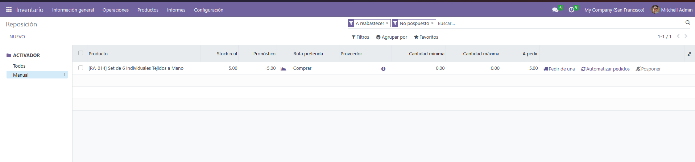
Tablero de reglas de pedido mínimo y productos bajo umbral de seguridad.

3. Al hacer clic en el botón Pedir una vez en un artículo alertado, Odoo generará automáticamente una Solicitud de Presupuesto en Compras al proveedor predeterminado.
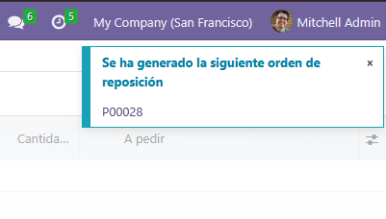
Generación automática de solicitud de compra desde la alerta de stock.

7. Verificación de Movimientos y Salida de Stock
Para auditar la trazabilidad de las ventas realizadas:
1. Diríjase a Inventario -> Informes -> Historial de movimientos.
2. Observe el registro del movimiento de salida generado por la entrega a María Fernanda Morales, donde las unidades vendidas de RA-022 y RA-023 pasaron de WH/Stock a Ubicación de clientes, disminuyendo el stock disponible de forma automática e irreversible.
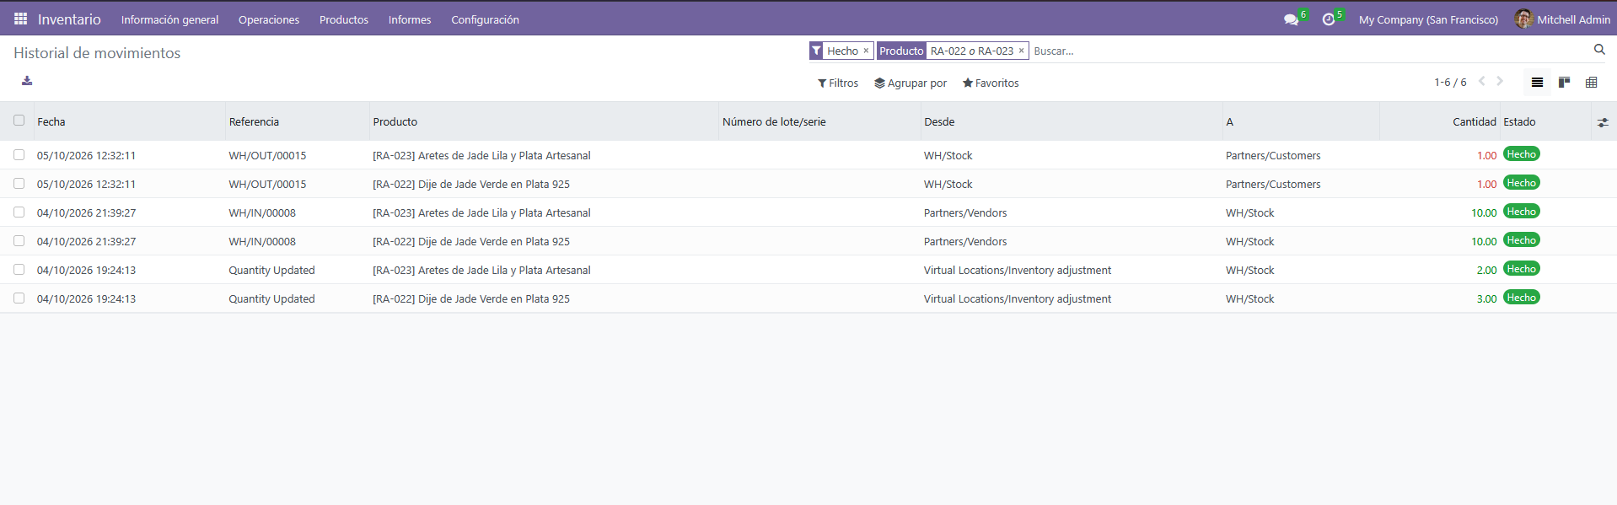
Historial de movimientos auditando la salida de productos vendidos de almacén.

8. Resumen de Buenas Prácticas para el Usuario
- Validar existencias antes de cotizar entregas inmediatas: Compruebe siempre que las cantidades estén en verde o que la producción bajo pedido cuente con el plazo pactado con el taller artesanal.
- No despachar sin orden de entrega validada: Cada salida de bodega debe tener su respectiva orden WH/OUT en estado Hecho para mantener la exactitud de inventario.
- Revisar semanalmente el tablero de reabastecimiento: Permite a la gerencia anticipar pedidos a las cooperativas antes de agotar por completo el catálogo en la tienda en línea.

